


综合课程设计报告

课程名称： 综合课程设计
题 目： 基于go-cqhttp的qq机器人
班 级： 118030602
学 号： 11803060217
姓 名： 林海
指导老师： 李唯唯、黄丽丰、尹静
时 间： 2021年9月30日

课程设计评分细则
序号 | 评 分 内 容 |  |  | 分值 | 得 分
1 | 系统或分析代码及运行结果成绩（60%） |  |  | 60
2 | 课程设计报告质量（20%）：（文档抄袭10%扣5分，报告各部分的完整性；结构合理性；报告规范性；报告内容正确性；） |  |  | 20
3 | 答辩过程质量（20%）（对答辩过程业务功能的表述和对老师的问题的回答情况） |  |  | 20
综合  评语 |  | 最终  成绩 |  | 教师签名

目录
一． 项目概述 3
1. 项目背景 3
1.1选题背景 3
1.2系统目标 4
1.3实现技术 4
1.3.1开发模式 4
1.3.2开发技术 5
二．系统分析 5
2.1问题定义 5
2.2可行性分析 5
2.3需求分析 6
2.3.1功能性分析 6
2.3.2非功能性分析 8
三．系统设计 9
3.1概要设计 9
3.2详细设计 9
3.3 流程图 15
四．系统实现 15
4.1Vue前端 15
4.1.1登录界面 15
4.1.2 主页 16
4.1.3配置中心 16
4.1.4 用户管理 17
4.1.5 功能信息 18
4.1.6 角色信息 18
4.2 QQ用户侧 19
4.2.1 用户注册 19
4.2.1 查看个人信息 19
4.2.1 功能请求测试 20
4.2.1 各类合法性校验 20
五．总结 21
六.参考文档 21

项目概述

项目背景

1.1选题背景
基于go-cqhttp，VUE3，Java以及MySQL实现的QQ机器人和管理系统。
QQ作为国内用户数量最大的聊天软件之一，在年轻人的社交中有着举足轻重的地位。同时其用户的广泛性和高度粘性也使得QQ可以作为一个信息交流处理和分发的分布式服务结构。
此次综合课程设计基于一些开源系统设计了一套以Java为后台的QQ机器人以及管理中心，机器人部分通过实现QQ相关的通信协议，实现对QQ群和用户的信息进行有目的的分析，处理并返回处理结果，管理中心部分负责对QQ群和用户进行符合管理中心需求的控制，包括权限控制，状态控制等等。此外还要负责注册管理机器人部分的可用功能，插件，系统数据分析等操作。
系统分为两部分，Louise机器人部分，以及NaiveSaito管理中心部分，整体属于框架性应用，为了演示机器人效果写了一些系统内置的有趣功能

1.2系统目标
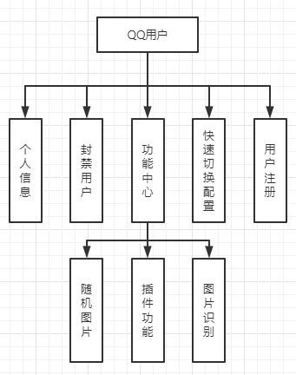
QQ机器人：图1
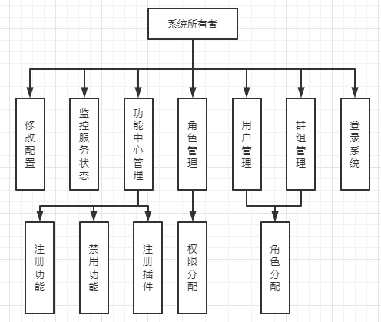
管理中心：图2

1.3实现技术

1.3.1开发模式
由于整个系统只有我自己一人开发，工作量相当庞大，所以选择了最适合的敏捷开发方式，由自己定下每个版本的目标，完成过后对以前版本进行一边开发一边测试，老实说压力还是蛮大的，设计一个框架性应用需要非常多的开发经验，因此还是吃了不少亏，期间甚至进行过几次项目的重构，到现在由于时间过紧以及开发水平不足，代码质量已经难以为继，只能说勉强可以看吧。

1.3.2开发技术
三层架构：可以初略的理解为controller控制表现层，service数据处理和业务处理，dao和持久层的数据持久化，经典的三层架构，分为三层通过spring 的ioc自动注入，让代码开发效率更高，让层次明晰，维护简单。此外，也利用了AOP来实现了相当多的请求过滤和拦截以实现功能的统一处理。
1.3.3开发语言框架及其工具
Java：服务端用java语言开发，跨平台，面向对象，生态较好，学习起来容易。
WebSocket：基于三次握手的全双工通信协议，可以实现服务器和客户端的双向通信，以实现数据实时更新以及数据驱动。
Springboot：配置架构脚手架，让配置更简单，让搭建和开发更快。
MybatisPlus：开源的数据持久层框架，是MyBatis的强化版本，封装了很多SQL操作，减小了开发压力
Maven：Jar包仓库管理，便于调用第三方Jar包
MySQL：小型的开源的关系数据库，体积小，速度快，成本低，使其成为世界上最受欢迎的开源数据库。
Naïve UI：基于VUE3的第三方组件，相当优雅的界面设计，不过上手挺麻的。
VUE3：开源Jquery封装库，ES6语法，功能强大，可惜对我而言难以上手精通。
IntelliJ IDEA：业界公认最好的java开发工具，自动化做得很好，简单易用。
Navicat：可创建多个连接的数据库管理工具，方便管理SQL server，MySQL，Oracle，等等，并支持许多云数据库。
VisualCode：微软的代码编辑器，支持各种插件安装，写前端相当方便，但是需要仔细调教。
SourceTree：第三方Git图形化管理应用，对于习惯了命令行的程序员而言是一款相当不错的软件，界面美观，数据直观，操作简单。

二．系统分析

2.1问题定义
QQ目前并未提供高度自制化的机器人来处理群聊事务，考虑到QQ群聊用户活跃度相当高，对于各种大型有目的性的群聊来说，一款能够支持自行注册功能的框架性QQ机器人是非常实用的，我的应用实现了框架所需要的一些基础方法，提供给了用户自行研发或者安装插件的方法，并且还提供了一些自带的娱乐性功能，扩展性非常高，值得一试。

2.2可行性分析
开源代码中不乏各种QQ机器人的实现，但是我从未见过Java以及配合Web应用实现的管理应用，该应用有实际使用价值。

2.3需求分析

2.3.1功能性分析
（1）用户
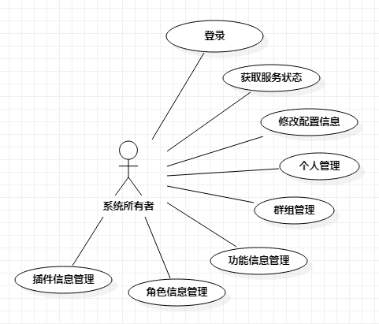
系统使用者用例图：图1
表1 登录用例描述
用例名称 | 登录
参与者 | 管理中心用户
前置条件 | 无
后置条件 | 无
主事件流 | - 用户填写登录信息  - 提交登录信息  - 系统判断请求来源  - 跳过过滤器  - 返回登录信息
备选事件流 | 无
表2 获取服务状态用例描述
用例名称 | 获取服务状态
参与者 | 管理中心用户
前置条件 | 用户已登录注册
后置条件 | 无
主事件流 | - 打开前端首页  - 与后台建立WebSocket连接  - 获取信息
备选事件流 | 无
表3个人管理用例描述
用例名称 | 个人管理
参与者 | 管理中心用户
前置条件 | 用户登录且已注册
后置条件 | 无
主事件流 | - 打开个人管理界面  - 修改角色信息  - 保存  - 获取保存结果
备选事件流 | 无
表4功能信息管理
用例名称 | 功能信息管理
参与者 | 管理中心用户
前置条件 | 用户登录且已注册
后置条件 | 无
主事件流 | - 打开功能信息管理界面  - 编辑功能信息并保存  - 获取保存结果
备选事件流 | 无

（2）后台管理员
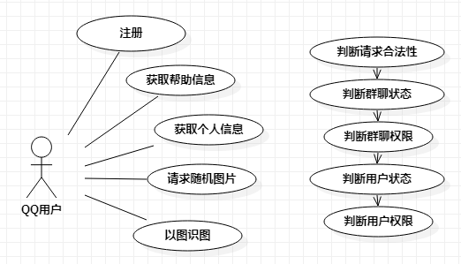
QQ用户用例图：图2.3.1.2
表1 用户管理用例描述
用例名称 | 注册
参与者 | QQ用户
前置条件 | 判断请求合法性
后置条件 | 无
主事件流 | 添加用户信息
备选事件流 | 无
表2获取帮助信息
用例名称 | 获取帮助信息
参与者 | QQ用户
前置条件 | 判断请求合法性
后置条件 | 无
主事件流 | 获取一张帮助图片
备选事件流 | 无
表3物资单位用例描述
用例名称 | 物资单位
参与者 | 管理员
前置条件 | 管理员登录
后置条件 | 无
主事件流 | 物资单位的crud
备选事件流 | 无
表4处理方案用例描述
用例名称 | 处理方案
参与者 | 管理员
前置条件 | 管理员登录
后置条件 | 无
主事件流 | 处理方案的crud
备选事件流 | 无
表5发帖记录用例描述
用例名称 | 发帖记录
参与者 | 管理员
前置条件 | 管理员登录
后置条件 | 无
主事件流 | 发帖记录的crud
备选事件流 | 无

2.3.2非功能性分析
（1）界面需求
此前尝试了原生CSS，JS然后又使用Layui写了很多项目，在暑假去一家公司实习后决定自己想要学习一下VUE来做前端，期间发现了一款名为Naïve UI的非常不错VUE组件库，强行逼着自己一边学习一边实现这个前端，技术上是现在常用的单页面应用，而且非常优雅美观，作者品味之高，可见一斑！
（2）性能需求
基本上都在本地进行操作，遇到需要请求第三方API的情况采取了多线程技术来实现异步请求防止阻塞，由于工作量的原因，系统没有采取中间件缓存，希望日后能够优化
（3）安全性需求
完善的过滤器和拦截器可以保证系统的鲁棒性
（4）系统拓展性
基于三层架构实现了非常不错的代码解耦性，设计之初考虑到泛用性和可拓展性进行了非常多的解耦设计，提供的接口也能够很方便的支持第三方插件开发。

三．系统设计

3.1概要设计
QQ机器人：图1
管理中心：图2

3.2详细设计
3.2.1类图
Api包主要提供给QQ用户进行调用的功能
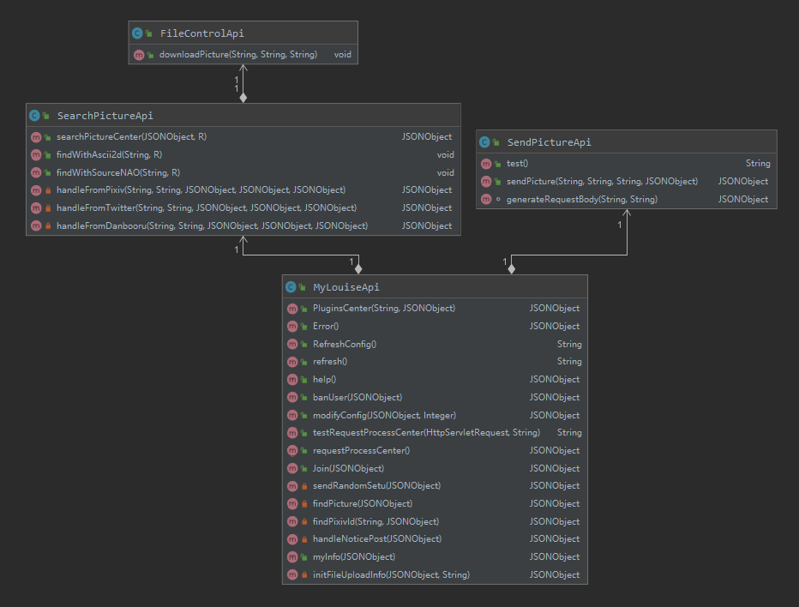
Api包类图关系：图1
Config包管理各类需要注册到容器中的配置类以及自定义的系统参数配置类
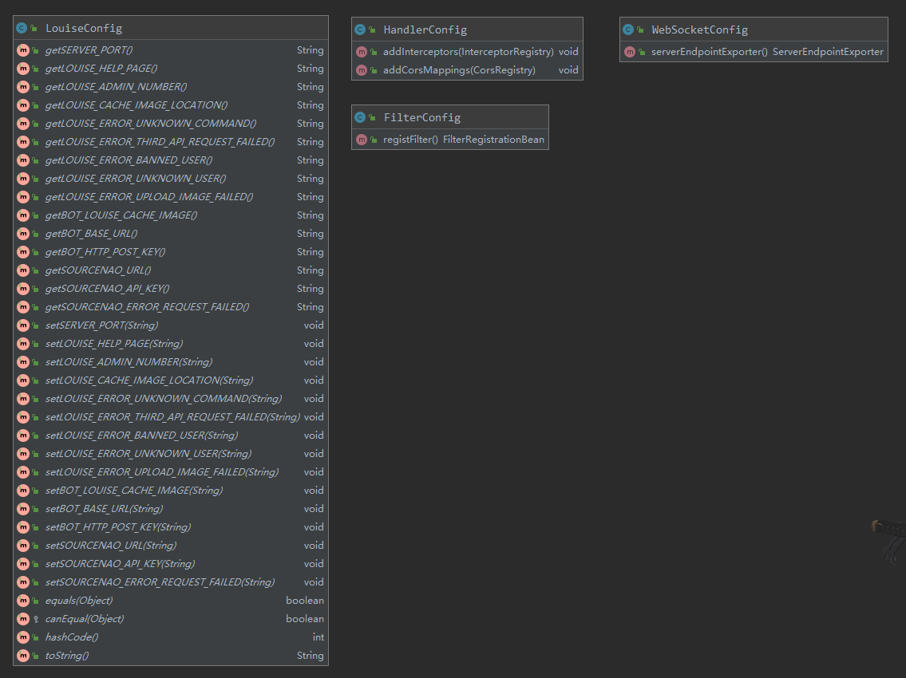
Config包类图关系：图2
Controller包主要负责提供管理中心所需的控制器
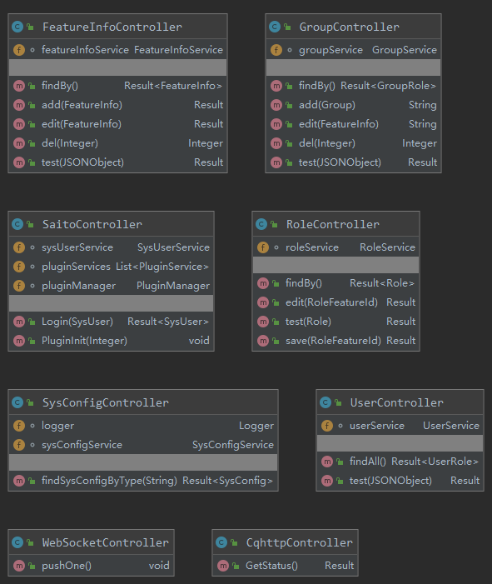
Controller包类图关系：图3
Filter包负责管理所有AOP实现的过滤器和拦截器，确保请求合法性，以及权限验证
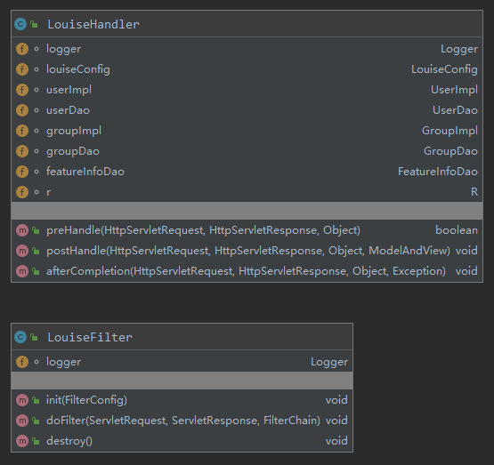
Filter包类图关系：图4
Model包管理实体类
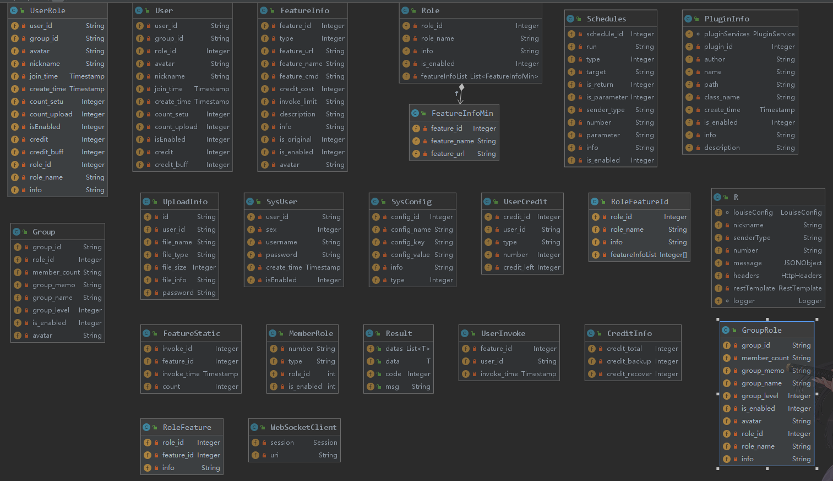
Model包类图关系：图5
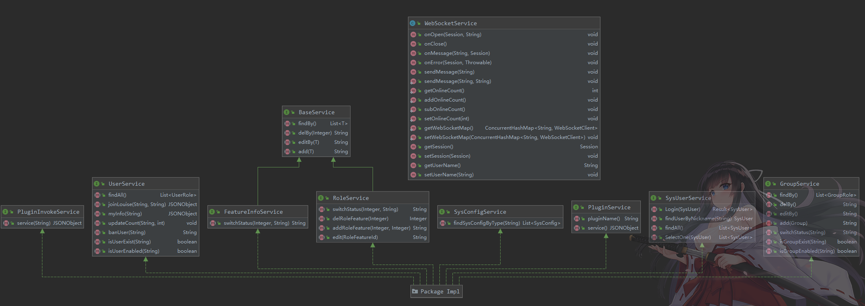
Service包类图关系：图6
Utils包管理一些工具类，有一些系统定时任务和启动时执行任务在这里面定义
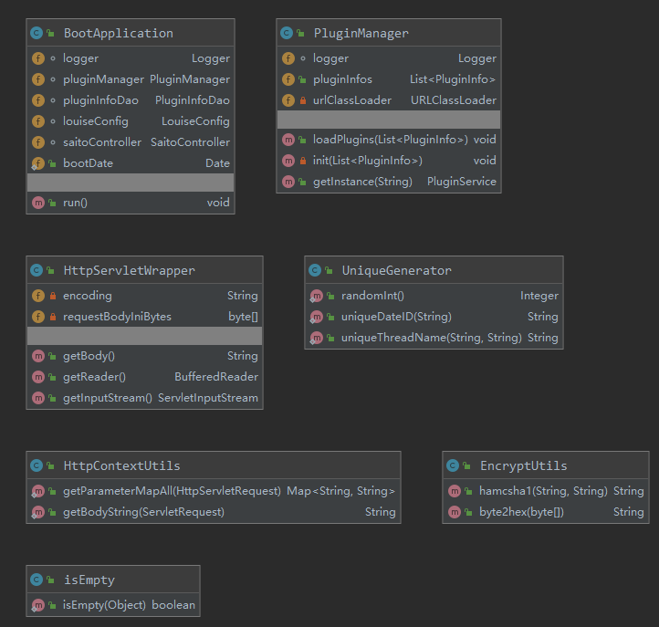
Util包类图关系：图7
3.2.2数据库设计
（1）CDM
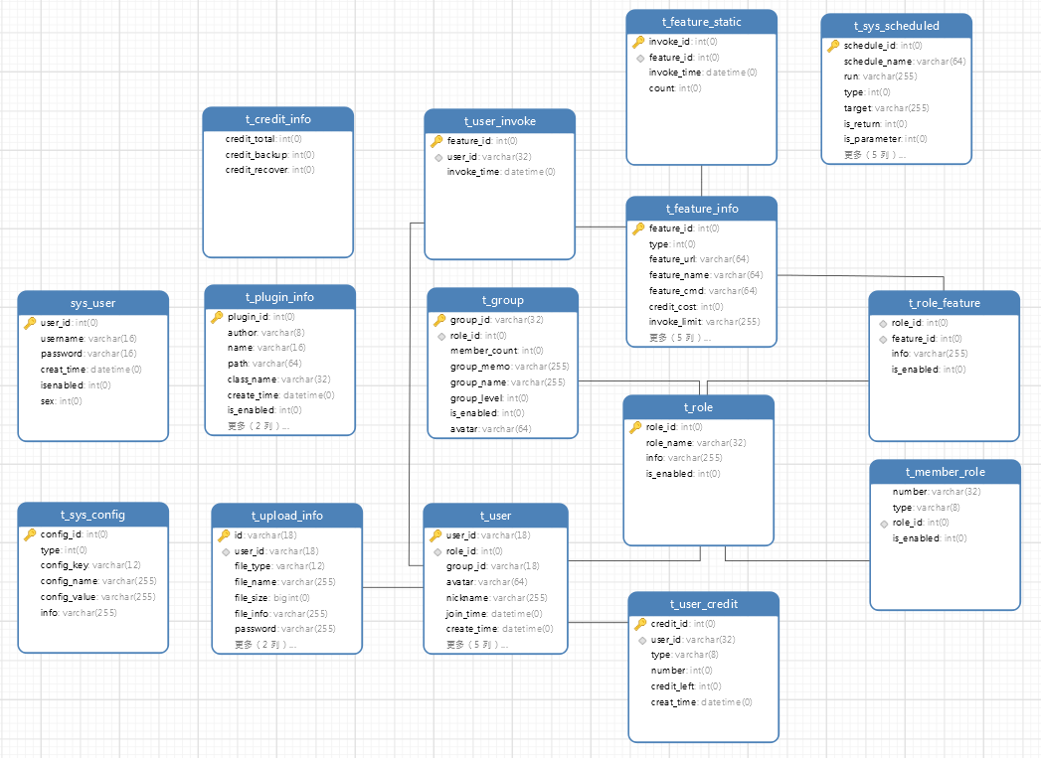
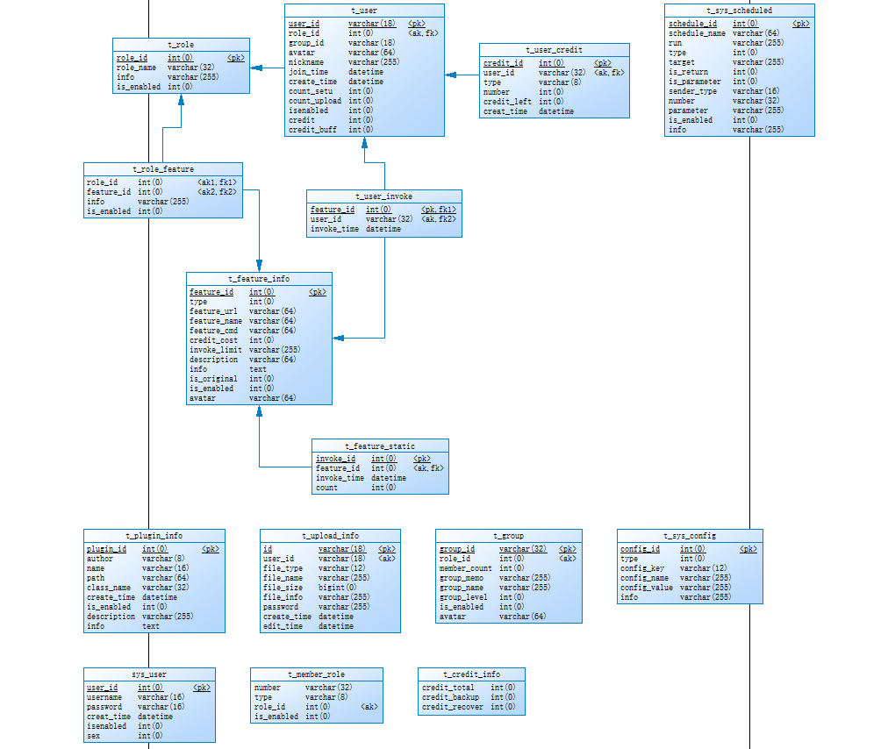
CDM图2
（2）PDM

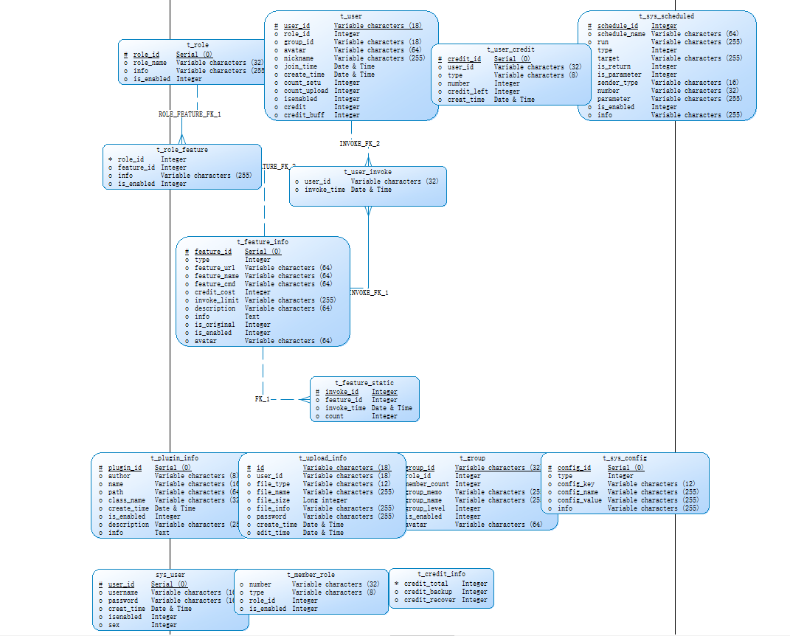

PDM图2

3.3 流程图

四．系统实现

4.1Vue前端

4.1.1登录界面
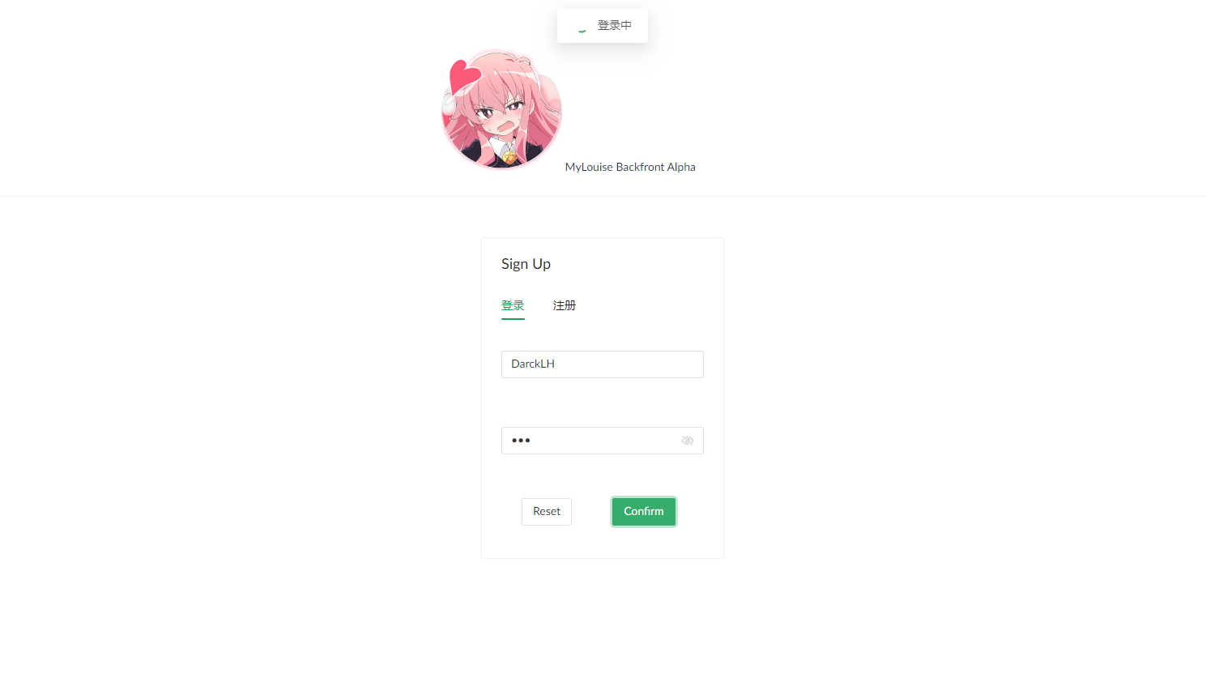
登录界面：图1

4.1.2 主页
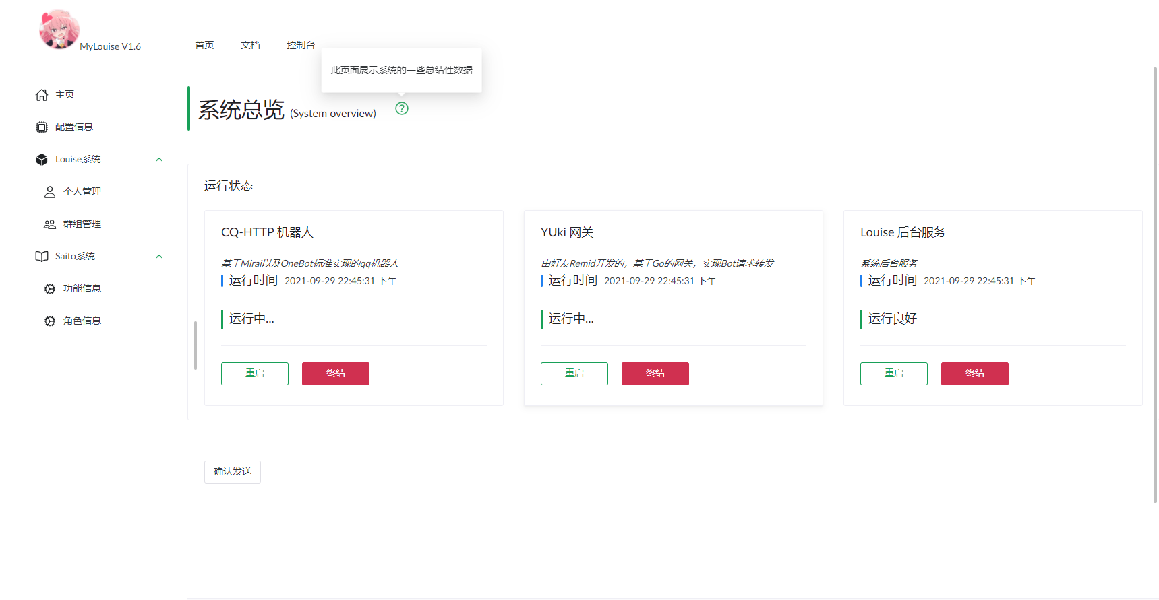
首页：图2
通过WebSocket实现监听后台应用的运行状况

4.1.3配置中心
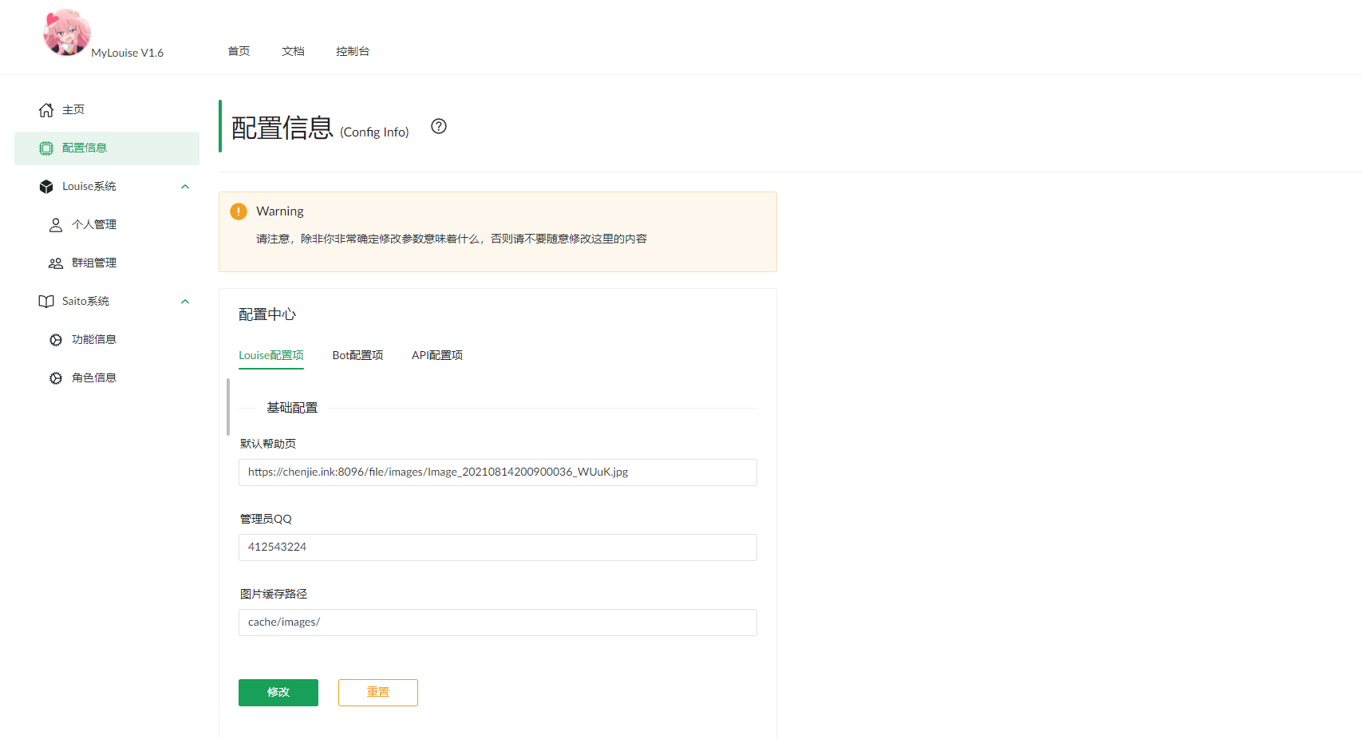
图1
此处展示系统可修改的参数，目前分为三类
（2）Bot配置项
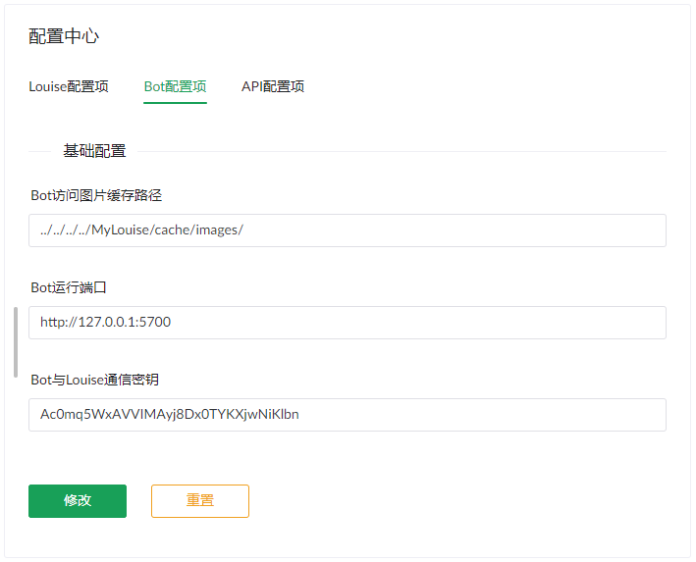
图2

4.1.4 用户管理
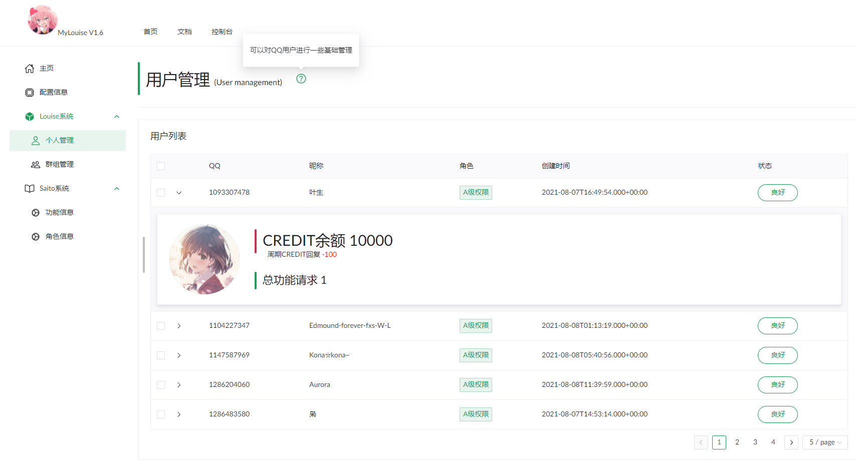
图1
此处展示注册到系统中的QQ用户，此处不能直接修改数据，只能禁用或者启用。

4.1.5 功能信息
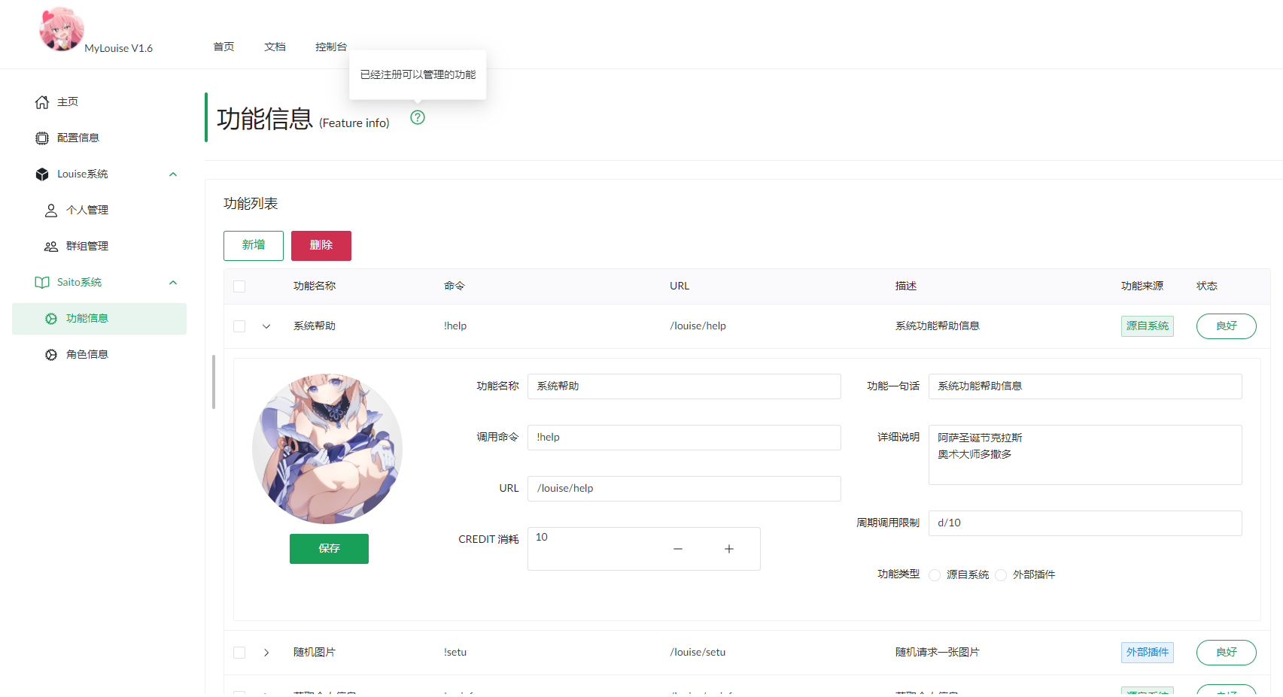
图1
此页面用于注册或编辑新的功能

4.1.6 角色信息
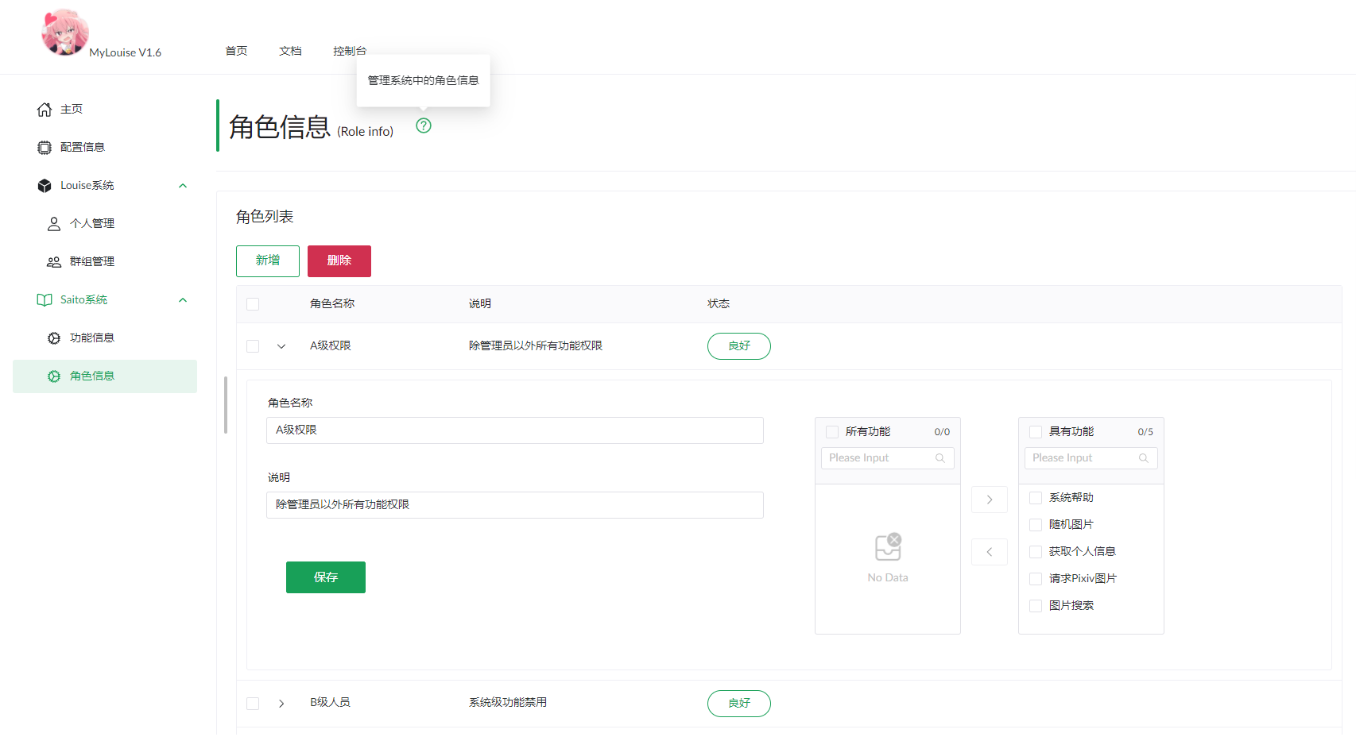
此处用于赋予角色功能权限
图1

商城：图4
Ps：购买成功与否将会有订单显示。

4.2 QQ用户侧

4.2.1 用户注册
图1

4.2.1 查看个人信息
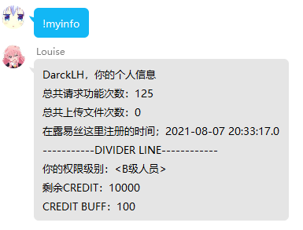
图1

4.2.1 功能请求测试
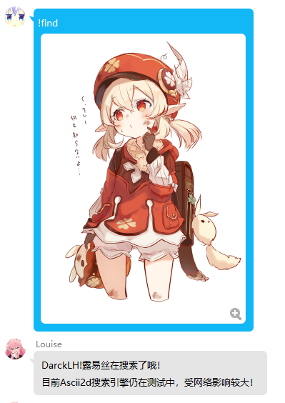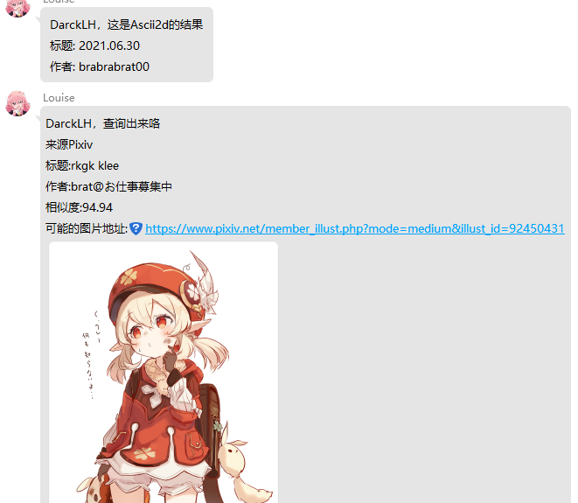
识图功能 图1

4.2.1 各类合法性校验
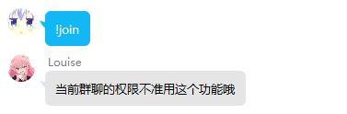
图：群权限不足
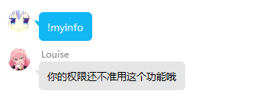
图：用户权限不足
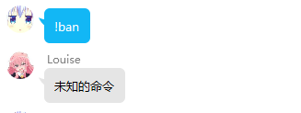
图：未知命令

五．总结
课程设计就是简单的毕业设计，经过这次课设，给予我们实践的机会使我积累了必须的经验，为以后的学习打下了基础，也为毕业设计铺平了道路。
经过这次的课程设计，使我学会了很多东西，包括书本上的理论知识及书本上学不到的知识。具体的收获与体会如下：
一、经过课程设计，培养了我耐心、仔细、谨慎的工作态度。
二、经过课程设计，使我加深了对所学理论知识的理解与巩固，并能将课本上的纯理论应用到实践中，进一步加深了对知识的认识。同时，也有助于对其他知识的理解。
三、课程设计是培养学生综合运用所学知识，发现，提出，分析和解决实际问题，锻炼实践本事的重要环节，是对学生实际工作本事的具体训练和考察过程.随着科学技术发展的日新日异，java已经成为当今计算机应用中空前活跃的领域，在生活中能够说得是无处不在。

六.参考文档
https://www.naiveui.com/zh-CN/os-theme
https://baomidou.com/guide/#%E7%89%B9%E6%80%A7
https://cn.vuejs.org/index.html
https://docs.go-cqhttp.org/

